**- In “SNEAKER_ECOMMERCE_WEBSITE_PROJECT/frontend/src/screens/ProductScreen.js” file, update the following code:**

import React, { useEffect } from 'react';

import { Link } from 'react-router-dom';

import { useSelector, useDispatch } from 'react-redux';

import { detailsProduct } from '../actions/productActions';

function ProductScreen (props) {

    const productDetails = useSelector(state => state.productDetails);

    const { product, loading, error } = productDetails;

    const dispatch = useDispatch;

    useEffect(() => {

        dispatch(detailsProduct());

        return () => {

            //

        };

    }, [])

    return <div>

        <div className="back-to-result">

            <Link to="/">Back to result</Link>

        </div>

        {loading? <div>Loading...</div>:

        error? <div>{error}</div>:

        (

            <div className="details">

                <div className="details-image">

                    <img src={product.image} alt="product"></img>

                </div>

                <div className="details-info">

                    <ul>

                        <li>

                            <h4>{product.name}</h4>

                        </li>

                        <li>

                            {product.rating} Stars ({product.numReviews} Reviews)

                        </li>

                        <li>

                            Price: <b>${product.price}</b>

                        </li>

                        <li>

                            Description:

                            <div>

                                {product.description}

                            </div>

                        </li>

                    </ul>

                </div>

                <div className="details-action">

                    <ul>

                        <li>

                            Price: {product.price}

                        </li>

                        <li>

                            Status: {product.status}

                        </li>

                        <li>

                            Quantity: <select>

                                <option>1</option>

                                <option>2</option>

                                <option>3</option>

                                <option>4</option>

                                <option>5</option>

                            </select>

                        </li>

                        <li>

                            <button className="button primary">Add to Cart</button>

                        </li>

                    </ul>

                </div>

            </div>

        )

        }

    </div>

}

export default ProductScreen;

**- In “SNEAKER_ECOMMERCE_WEBSITE_PROJECT/frontend/src/actions/productActions.js” file, update the following code:**

import { PRODUCT_DETAILS_FAIL, PRODUCT_DETAILS_REQUEST, PRODUCT_DETAILS_SUCCESS,

    PRODUCT_LIST_FAIL, PRODUCT_LIST_REQUEST, PRODUCT_LIST_SUCCESS } from "../constants/productConstants"

import axios from 'axios';

const listProducts = () => async (dispatch) => {

    try {

        dispatch({ type: PRODUCT_LIST_REQUEST });

        const { data } = await axios.get("/api/products");

        dispatch({ type: PRODUCT_LIST_SUCCESS, payload: data });

    }

    catch (error) {

        dispatch({ type: PRODUCT_LIST_FAIL, payload: error.message });

    }

}

const detailsProduct = (productID) => async (dispatch) => {

    try {

        dispatch({ type: PRODUCT_DETAILS_REQUEST, payload: productID });

        const { data } = await axios.get("/api/products/" + productID);

        dispatch({ type: PRODUCT_DETAILS_SUCCESS, payload: data });

    }

    catch (error) {

        dispatch({ type: PRODUCT_DETAILS_FAIL, payload: error.message });

    }

}

export { listProducts, detailsProduct }

**- In “SNEAKER_ECOMMERCE_WEBSITE_PROJECT/backend/server.js” file, update the following code:**

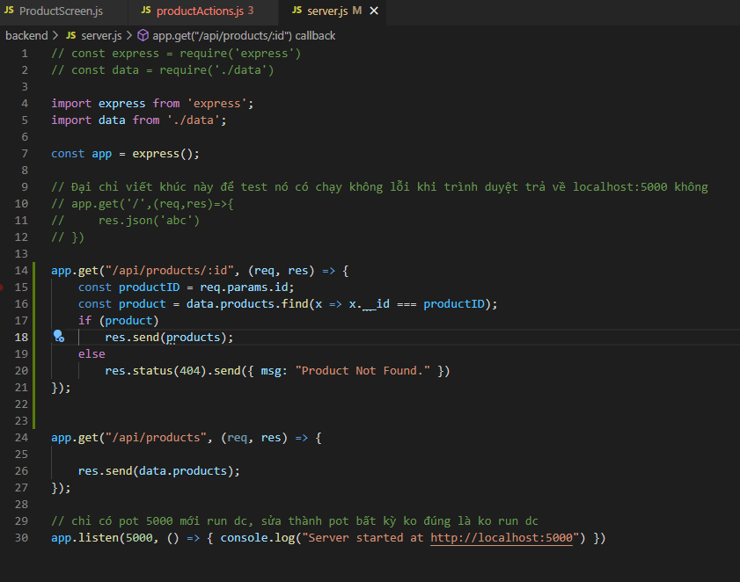

**- In “SNEAKER_ECOMMERCE_WEBSITE_PROJECT/frontend/src/constants/productConstants.js” file, update the following code:**

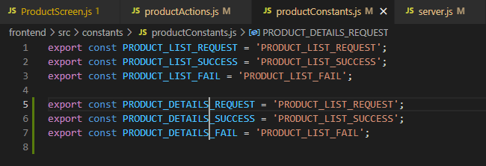

**- In “SNEAKER_ECOMMERCE_WEBSITE_PROJECT/frontend/src/reducers/productReducers.js” file, update the following code:**

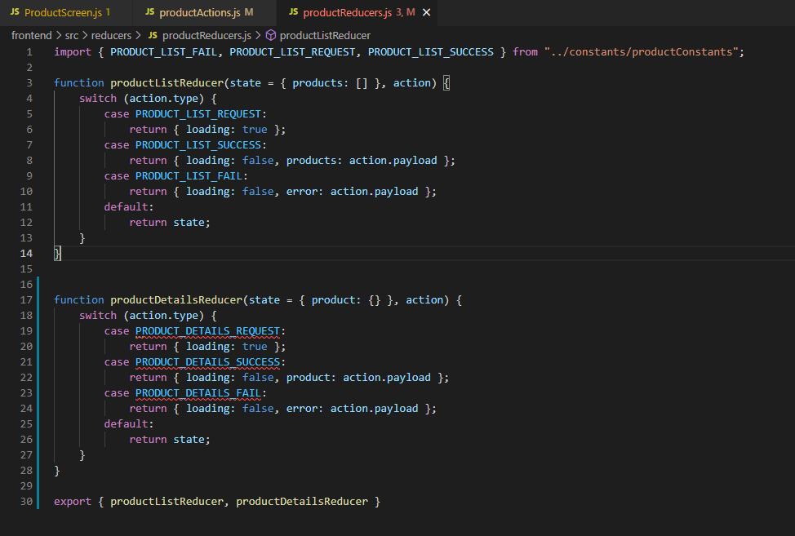

**- In “SNEAKER_ECOMMERCE_WEBSITE_PROJECT/frontend/src/store.js” file, update the following code:**